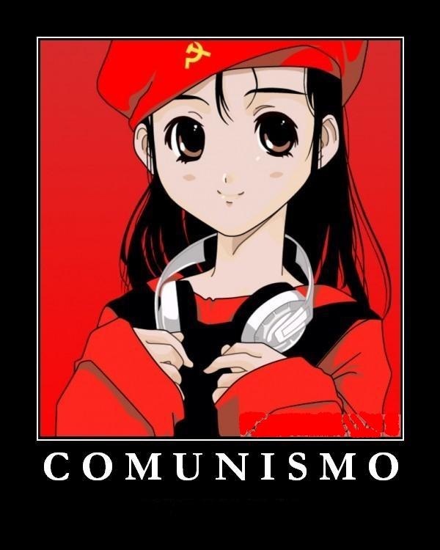
25/07/2013

A Posição da Igreja em Relação ao Capitalismo 2013

Em 24 de Julho de 2013, o papa fez uma declaração quem me chamou a atenção. Fora daqueles assuntos que nos já conhecemos, que eles falam sobre Maria e Jesus de amor ao próximo etc. Segue parte resumo do documento : “ O documento de Aparecida posiciona a igreja contra a globalização.Propõe ação contra a pobreza, sem se envolver com partidos políticos ou ideologias. Segundo o documento, o fracasso do comunismo pode ser comparado ao do capitalismo, que fez aumentar as diferenças entre pobres e ricos”(fonte G1 Agencia de Noticias globo) Tracei esse comentário com base nesse trecho do documento.
Pelo que posso entender nas declarações do papa Francisco da Argentina, eles não acreditam, ou não concordam, em ideologia e nem partidos políticos, e querem que os seus fies seguem isso. É possível? Acreditam isso é realmente no seu poder de controle sobre as pessoas “massas”. Tanto que ele declarou ser contra o comunismo, e um capitalismo falido e a globalização, que é a extensão máxima desse capitalismo ultrapassado na terra.
Ele se equivocou, quando a declaração de que o comunismo faliu, pois para mim, em pratica ele foi só um esboço, do que se idealizava. E a qual se queria chegar. De fato concordo com ele quando diz que o capitalismo gerou uma infinita desigualdade na sociedade, e que esse quadro enquanto sociedade capitalista não vai mudar, mas sim tende a aumentar.
Não adianta; A igreja não vai mudar a sua posição e mentalidade de querer manter o controle, e de uma negação a formação de um homem critico e autônomo, eles não querem isso. Enquanto existir a igreja católica, eles não iram desistir de sua sina de querer trazer para o seu lado o maior numero de adeptos possível, ou fies, ou seja qual for a designação que ela igreja dá a forma como eles doutrinam as pessoas, e tragam para a sua mentalidade, “quieto, cativo e conformado”.
Ele soube criticar o comunismo, como um plano falido de busca da sociedade perfeita, mas não se lembrou da inquisição, outra atrocidade na terrível historia humanidade, onde a Igreja tem papel de destaque. Criticar é fácil, mas ver seus erros é difícil. Até hoje a Igreja se abstém de falar sobre o assunto, ela deve achar vexatório, mas morre alegando que era uma forma de redimir as pessoas, e uma forma de procurar a verdade, investigando com violência daquela forma.
E porque a Igreja agora se posiciona contra os partidos político, e ideologias, as palavras de Jesus segue um padrão ideológico; E a Igreja já constituiu uma aparelho político na idade media, eles constituíam um poder e uma política, em nome de Deus, que exerciam o controle sobre o as pessoas. Não completamente sobre o Estado, pois os reis não permitiam o controle excessivo da igreja sobre os reinos, mas o poder ideológico era forte. Não estamos dizendo que ela tinha o poder sobre o Estado não é isso, coisa que não foi real. Ela mantinha uma fé misteriosa, como dito a cima “poder e política em nome de Deus”.
No entanto a historia da instituição Igreja é muito complexa na historia da humanidade, até hoje eles tentam empurrar ideologias, renegar outras, aderir comportamentos padrões. Acreditam realmente que esteja fora do jogo político, e capitalista se esquivando, mas até hoje exercem sim no mínimo uma influência “ideológica” sobre o mundo.
A sua ideologia é manter uma hierarquia diante de seu mundo a qual se chama catolicismo, se ela diz não aos partidos político, então ela está dizendo não a democracia. É uma instituição que vem desde a épocas dos reis, a qual ela os coroava, e hoje ela ínsita a renegar o sistema democrático a qual se faz votar. Renegando assim, os partidos políticos e as ideologias. Como ela faz isso, se ela constitui uma “ideologia teocrática”.
A igreja é muito rica,é a maior proprietária de terras do mundo seus lideres, tem todo o conforto. O João Paulo II quando morreu teve todo um aparato medico, se fosse um assalariado aqui do Brasil a historia era outra; diferente da grande maioria de brasileiros que precisa recorrer a um SUS por exemplo, então como negar uma ideologia que requer rever os padrões de bens de capital e consumo na sociedade; Isso deve ser loucura acreditar que o homem pode viver sem uma esperança de que uma sociedade capitalista possa ser substituída por um novo modelo; Isso é ideologia, não podemos renegar a esse sonho de mudança.

Sebastião Pereira Viana Júnior
juniorcomunista@yahoo.com.br
(91) 8869-3808

